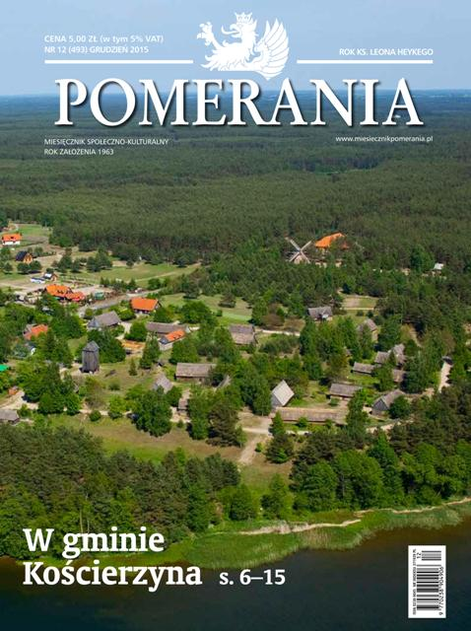
REGULAMIN KONKURSU PLASTYCZNEGO

POD PATRONATEM MIESIĘCZNIKA „POMERANIA”
„Papież – Święty Jan Paweł II w motywach kaszubskich ”
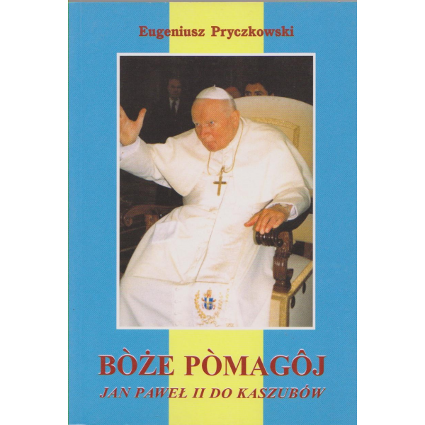

organizowanego przez
Zespół Szkół w Potęgowie
Ul. Szeroka 16
76-230 Potęgowo
tel/fax 59 8115321
Email sekretariat@zspotegowo.pl
Cele Konkursu:
- przedstawienie oczyma dzieci i młodzieży sylwetki Papieża Polaka, Świętego Jana Pawła II, umieszczając Jego wizerunek na tle związanym z Kaszubami,
- poznawanie historii i dziedzictwa kulturowego regionu, budowanie tożsamości lokalnej mieszkańców województwa pomorskiego

Regulamin Konkursu:
§1 Organizator

Organizatorem Konkursu plastycznego jest Zespół Szkół w Potęgowie.

§2 Czas trwania Konkursu

Konkurs rozpoczyna się 1 listopada 2016 r., a kończy się 28 lutego 2017 r.

§3 Warunki uczestnictwa

- Uczestnikami Konkursu mogą być uczniowie szkół podstawowych i gimnazjalnych z terenu województwa pomorskiego.
- Placówka zamierzająca uczestniczyć w Konkursie potwierdza to, wysyłając zgłoszenie (pocztą, mailem lub faxem) na adres Organizatora do 20 listopada 2016 r. (wzór zgłoszenia w załączniku)
- Uczestnicy przygotowują prace plastyczne przy wykorzystaniu tylko techniki kolażu:
Dozwolone jest używanie dowolnych materiałów (kredki, farby, plastelina, makaron, itp.) Mogą to być też prace przestrzenne.
Tematem prac powinna być sylwetka Papieża Polaka, Świętego Jana Pawła II na tle związanym z Kaszubami.
Dozwolone jest wykonanie pracy indywidualnie , parami lub w grupie (maksymalnie 3-osobowej).
- Zgłoszenie prac do Konkursu jest równoznaczne z przekazaniem praw autorskich do nich na rzecz Organizatora, o których mowa w art. 50 ustawy z dnia 4 lutego 1994r. o prawach autorskich i prawach pokrewnych (Dz. U. z 1994r., Nr 24, poz. 83) oraz do publikacji
w wydawnictwach wszelkiego typu, wydawanych przez Organizatora oraz w Internecie.
- Biorąc udział w Konkursie uczestnik wyraża zgodę na zastosowanie się do niniejszego regulaminu.

§4 Termin i warunki dostarczenia prac

- Prace należy przesłać pocztą lub dostarczyć osobiście do Organizatora Konkursu,
na adres: Zespół Szkół w Potęgowie, ul. Szeroka 16, 76-230 Potęgowo (sekretariat)
z dopiskiem na kopercie: "Konkurs plastyczny – Sylwetka Papieża Polaka, Świętego Jana Pawła II, na tle związanym z Kaszubami” w terminie do 28 lutego 2017 r.
- Prace są zgłaszane do Konkursu przez nauczyciela. Na odwrocie każdej pracy należy wpisać imię, nazwisko i klasę, do której uczęszcza autor, tytuł pracy, adres i telefon placówki oraz imię i nazwisko opiekuna.
- Prace nadesłane po terminie nie będą oceniane (decyduje data stempla pocztowego).
- Organizatorzy nie ponoszą odpowiedzialności za uszkodzenia powstałe podczas przesyłki.
- Prace przechodzą na własność Organizatora i nie będą odsyłane.

§5 Zasady przyznawania nagród

- Komisja wyłoniona przez Organizatora Konkursu, czyli Zespół Szkół w Potęgowie do 7 marca 2017r. wyłoni zwycięskie prace w trzech przedziałach wiekowych:
  - Klasy I – III SP
  - Klasy IV – VI SP
  - Klasy I – III GIM
- Spośród zgłoszonych do Konkursu prac Komisja wybierze minimum 9 (3 w każdej kategorii wiekowej) przyznając nagrody zwycięzcom. Komisja zastrzega sobie prawo do przyznania dowolnej ilości wyróżnień.
- Prace nie spełniające warunków regulaminowych nie będą klasyfikowane przez Komisję.
- Decyzja Komisji jest ostateczna i nieodwołalna.
- Wyniki Konkursu ogłoszone zostaną na stronie internetowej Organizatora Konkursu. Placówki, z których pochodzić będą prace nagrodzonych zostaną poinformowane
o wynikach Konkursu telefonicznie.
- Nagrodą główną w Konkursie dla wszystkich nagrodzonych uczestników jest wyjazd na wycieczkę (przejazd, zwiedzanie, obiad) w terminie ustalonym przez Organizatora oraz roczna prenumerata czasopisma „Pomerania”
- Organizator zastrzega sobie prawo do zmiany nagrody z przyczyn od niego niezależnych, jednak wartość nagrody nie ulega zmianie.
- Warunkiem wzięcia udziału w wycieczce jest przekazanie przez osoby, które zostaną wyłonione jako zwycięzcy, pisemnej zgody rodzica.
- Termin uroczystego wręczenia nagród zostanie ogłoszony na stronie internetowej Organizatora, a uczestniczące w Konkursie placówki zostaną o nim poinformowane telefonicznie.
§ 6
Niniejszy regulamin jest dostępny w siedzibie Zespołu Szkół w Potęgowie (ul. Szeroka 16, 76-230 Potęgowo), oraz na stronie internetowej http://www.zspotegowo.pl w zakładce język kaszubski. Szczegółowe informacje o Konkursie można uzyskać pod numerem telefonu 59 8115321 lub za pośrednictwem poczty elektronicznej: sekretariat@zspotegowo.pl .
Koordynatorzy w Zespole Szkół:
Barbara Kochańska – tel. 695 228 506
Magdalena Tracewicz – tel. 665 498 581

Załącznik Nr 1

Zespół Szkół w Potęgowie

Zgłaszam udział szkoły w Konkursie plastycznym „Sylwetka Papieża Polaka, Świętego Jana Pawła II, na tle związanym z Kaszubami”

- Nazwa i dane teleadresowe placówki

……………………………………………………………………………………………………………….

……………………………………………………………………………………………………………….
- Imię i nazwisko opiekuna, telefon kontaktowy

……………………………………………………………………………………………………………….

Data zgłoszenia Podpis Opiekuna uczestnika/ów do Konkursu

………………………………… …………………………………………

